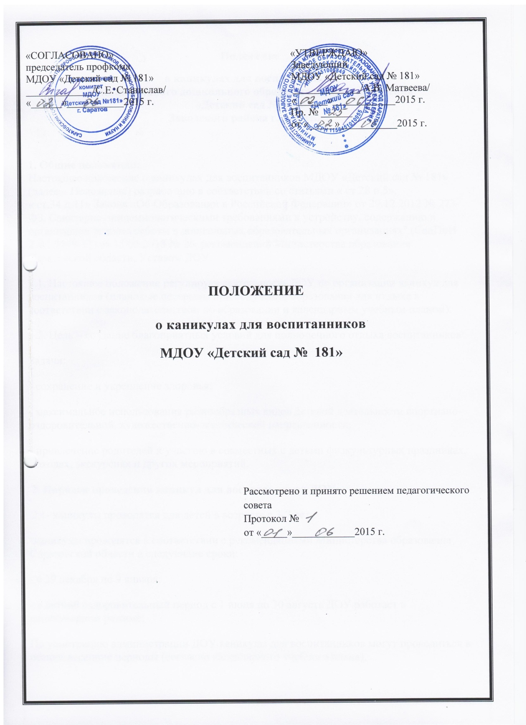

**Положение**

**о каникулах для воспитанников**

**муниципального дошкольного образовательного учреждения**

**«Детский сад № 181»**

**Заводского района г. Саратова**

**1. Общие положения:**

Настоящее положение о каникулах для воспитанников МДОУ «Детский сад № 181» (далее – Положение) разработано в соответствии со статьями « ст.28 п.5»,

« ст.34 п.11» Закона «Об Образовании в Российской Федерации» от 29.12.2012 № 273-ФЗ, Санитарно-эпидемиологическими требованиями к устройству, содержанию и организации режима работы в дошкольных образовательных организациях" (СанПиН 2.4.1.3049-13) от 15.05.2013 № 26, рекомендаций Министерства образования Саратовской области, Уставом ДОУ.

1.1. Настоящее положение регулирует деятельность ДОУ по организации каникул для воспитанников (плановые перерывы при получении образования для отдыха в соответствии с законодательством об образовании и календарным учебным планом).

1.2. Цель – создание благоприятных условий для полноценного отдыха воспитанников:

Задачи:

- сохранение и укрепление здоровья;

- максимальное использование разнообразных видов детской деятельности спортивно-оздоровительной, художественно-эстетической направленности;

- привлечение родителей к участию в совместных с детьми физкультурных праздниках, походах, экскурсиях и других мероприятий.

**2. Порядок проведения каникул для воспитанников ДОУ:**

 2.1- каникулы проводятся для детей в возрасте с 3-7 лет;

-каникулы проводятся в соответствии с рекомендациями Министерства образования Саратовской области в следующие сроки:

- с 29 декабря по 9 января;

- в летний оздоровительный период с 1 июня по 30 августа ДОУ работает в каникулярном режиме;

По усмотрению администрации ДОУ каникулы для воспитанников могут проводиться в осенне-весенние периоды (согласно календарного учебного плана).

2.2. В каникулярное время рекомендуется проводить:

- физкультурные досуги и праздники;

-походы, прогулки, экскурсии;

- спортивные развлечения и упражнения;

-эстафеты с элементами соревнований;

- народные игры, музыкальные и другие мероприятия.

Посещение воспитанниками мероприятий за пределами ДОУ в дни каникул проводится или совместно с родителями (законными представителями), или по согласованию с ними.

2.3. Педагоги самостоятельно определяют культурно-досуговую деятельность воспитанников в каникулярный период, составляют план мероприятий в соответствии с возрастом детей.

2.4. План проведения каникул для воспитанников принимается на заседании педагогического Совета, согласовывается с родителями (законными представителями) и утверждается заведующим ДОУ.

2.5. Ответственность за организацию каникул несут – заведующий, медицинский работник и педагоги ДОУ.